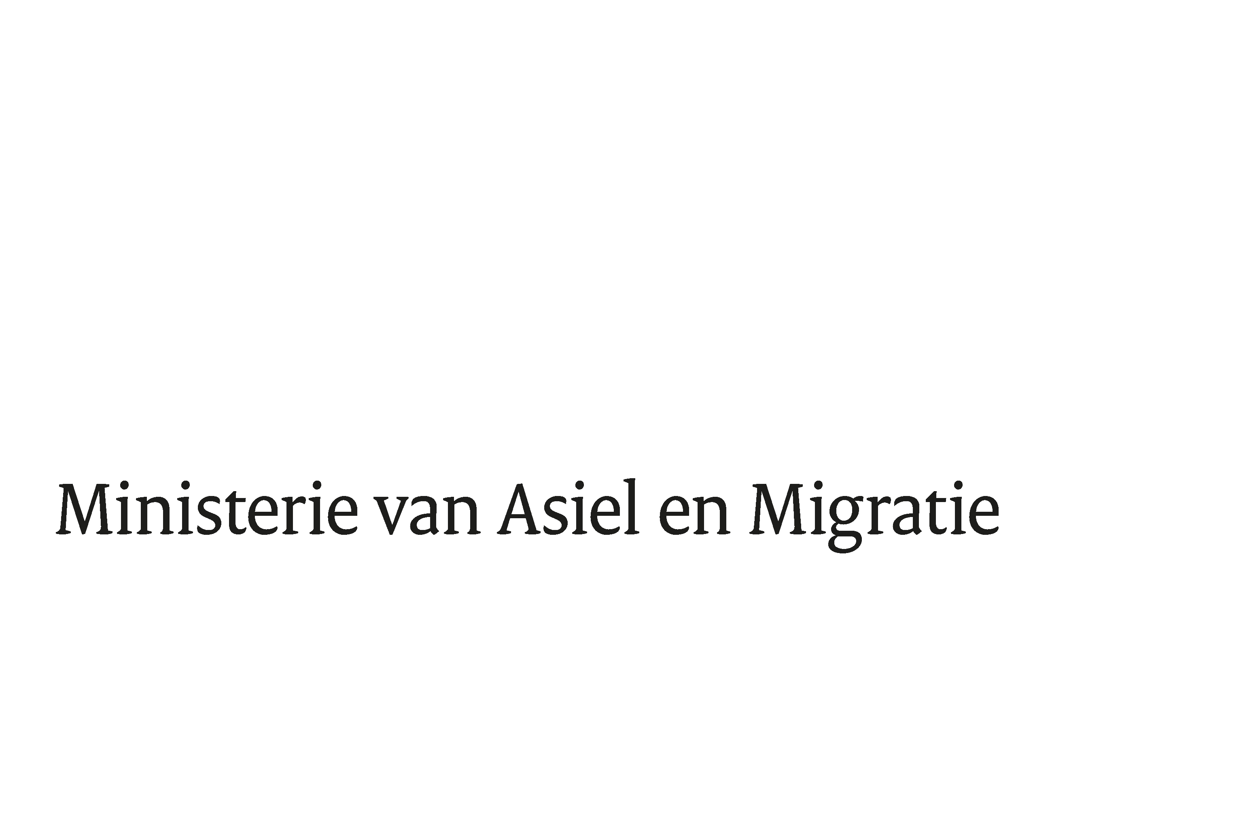

|  |
| --- |
|  |

|  |  |
| --- | --- |
| > Retouradres Postbus 20301 2500 EH  Den Haag | |
|  | |
|  | |
| Aan de Voorzitter van de Tweede Kamer  der Staten-Generaal  Postbus 20018  2500 EA DEN HAAG | |
|  | |
| Datum | 18 april 2025 |
| Onderwerp | Uitstelbericht Kamervragen over het bericht “Asielzoekers die overlast geven of crimineel zijn komen op speciale lijst, maar aanvraag loopt door: teller staat op ruim 1180” |

|  |
| --- |
| Directie  Bestuursondersteuning    Turfmarkt 147  2511 DP  Den Haag  Postbus 20301  2500 EH  Den Haag  www.rijksoverheid.nl/jenv      Ons kenmerk  6296611  **Uw kenmerk**  2025Z05215  Bij beantwoording de datum en ons kenmerk vermelden. Wilt u slechts één zaak in uw brief behandelen. |

Hierbij deel ik u mede dat de schriftelijke vragen van het lid Rajkowski (VVD), van uw Kamer aan de minister van Asiel en Migratie over het bericht “Asielzoekers die overlast geven of crimineel zijn komen op speciale lijst, maar aanvraag loopt door: teller staat op ruim 1180” (ingezonden 20 maart 2025) niet binnen de gebruikelijke termijn kunnen worden beantwoord, aangezien nog niet alle benodigde informatie is ontvangen.

Ik streef ernaar de vragen zo spoedig mogelijk te beantwoorden.

De Minister van Asiel en Migratie,

M.H.M. Faber-van de Klashorst

|  |
| --- |
|  |